

ΕΛΛΗΝΙΚΗ ΔΗΜΟΚΡΑΤΙΑ

ΥΠΟΥΡΓΕΙΟ ΥΓΕΙΑΣ ΚΑΙ ΚΟΙΝΩΝΙΚΗΣ ΑΛΛΗΛΕΓΓΥΗΣ

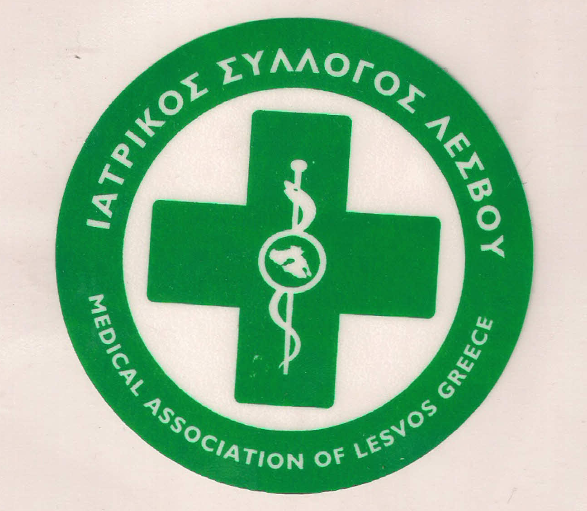

**Ι**ΑΤΡΙΚΟΣ **Σ**ΥΛΛΟΓΟΣ **Λ**ΕΣΒΟΥ (Ν.Π.Δ.Δ.)

ΚΑΒΕΤΣΟΥ 17 – 81100 – ΜΥΤΙΛΗΝΗ ΤΗΛ & FAX : 22510.28182

e.mail : [iatrikoslesvou@gmail.com](mailto:iatrikoslesvou@gmail.com)

***ΔΕΛΤΙΟ ΤΥΠΟΥ***

Ο ***Ιατρικός Σύλλογος Λέσβου*** μαζί με όλους τους φορείς ***συμμετέχει*** στην γενική απεργία που εξήγγειλε η Περιφέρεια Βορείου Αιγαίου αύριο ***Τετάρτη 26*** ***Φεβρουαρίου 2020*** λόγο των δραματικών εξελίξεων που σχετίζονται με το μεταναστευτικό και καλεί όλους τους συναδέλφους ιδιώτες και νοσοκομειακούς να συμμετάσχουν .

***Μας αφορά όλους !!!!***

Ο ΠΡΟΕΔΡΟΣ Ο ΓΡΑΜΜΑΤΕΑΣ

Π. ΠΡΟΒΕΤΖΑΣ Ε. ΤΑΠΑΝΛΗΣ